[学术 “守门人” 变剽窃者，审稿人乱象该如何整治](https://mp.weixin.qq.com/s?__biz=MzIxMDEwNDU1OA==&mid=2647883087&idx=1&sn=4462f0f3590f01ca37cd936f08c6c03f)

[Pubpeer](javascript:void(0);)2025-04-21 22:25:01新加坡

 **提示**：**欢迎点击上方「Pubpeer」↑关注我们！**

编者按

**最新、最快、最真实的科研匿名评价论文报道；关注高校院所科研生态，欢迎提供新闻线索。联系邮箱：Pubpeer@qq.com**



2025 年 4 月 11 日，国家自然科学基金委员会公布了 2025 年查处的不端行为案件处理决定（第 1 批），其中廖某的行为引发广泛关注。廖某某大量使用自己往年评审的某省自然科学基金项目申请书内容，撰写形成国家自然科学基金项目申请书，并安排他人用此申请书申请 2024 年科学基金项目（未获资助），存在抄袭、剽窃他人基金项目申请书问题。经相关会议审议审定，决定取消廖某某国家自然科学基金项目评审资格 7 年（2024 年 11 月 12 日至 2031 年 11 月 11 日），取消其项目申请和参与申请资格 5 年（2024 年 11 月 12 日至 2029 年 11 月 11 日），并给予通报批评。

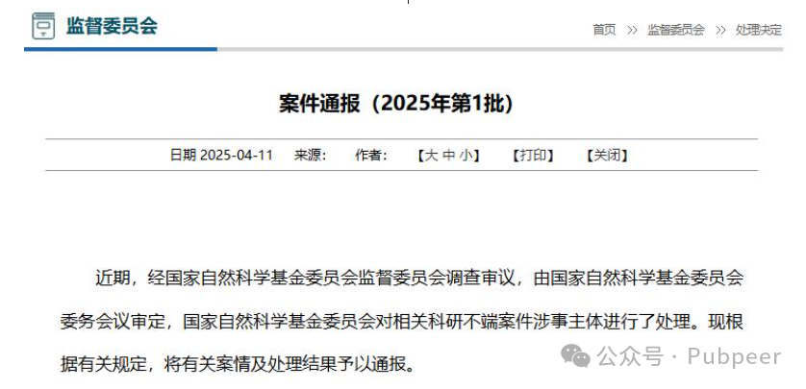

事实上，审稿人剽窃事件并非首次发生。2024 年，国自然通报深圳大学李某在他人不知情的情况下，大量使用他人基金项目申请书内容撰写本人 2023 年基金项目申请书，最终被撤销申请，取消相关资格 3 年并通报批评。2021 年，某 985 高校博导钟某某将评审拒稿的论文稍加修改投稿发表，未经同意使用他人署名，还将该论文列入国家自然科学基金项目结题报告中，同样受到严肃处理。

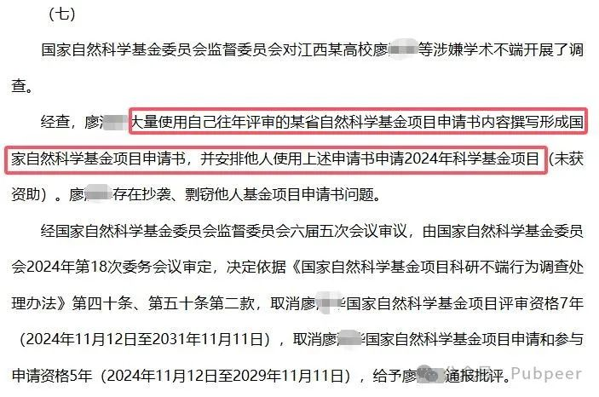

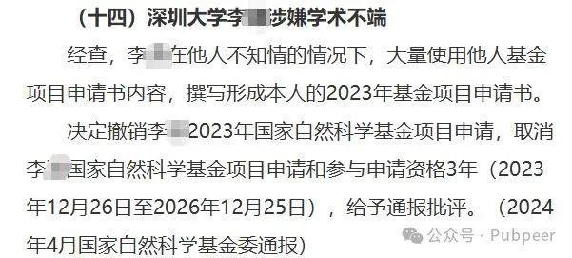在国际上，类似事件也屡见不鲜。巴基斯坦化学家 Muhammad Kashif 的论文被拒后，审稿人 Sujit Kumar 以 “文件名混淆” 为由将其改头换面发表。伊朗学者 Mina Mehregan 的论文遭印度审稿人 Devarajan 剽窃，维权耗时五个月才撤稿。

在学术评审体系中，审稿人本应是学术质量的 “守门人”，但如今这类行为频发，暴露了信任危机。对于被剽窃的学者而言，往往苦不堪言，很多因缺乏证据只能无奈忍受。而且，审稿人利用匿名评审特权，剽窃成本极低，申请人或投稿人的权益保护和申诉机制尚不完善。

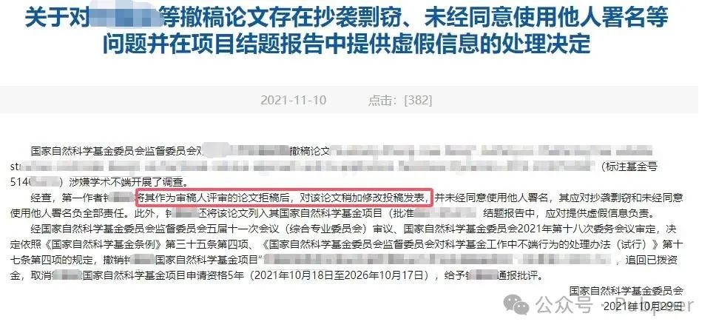

对此，学者们需要构建系统性保护策略来防范基金本子或稿件被剽窃。比如分阶段管理关键节点，通过区块链存证平台生成不可篡改的时间戳或用带数字水印的 PDF 版本存档；将创新点拆解申请相关知识产权；发布论文预印本等。最后呼吁大家珍惜学术羽毛，远离学术不端行为。

来源：公众号pubpeer原创，文章涉及作者姓名都为音译名字；转载贴子请注明出处，若没注明pubpeer公众号出处，构成侵权。





声明：转载此文是出于传递更多信息之目的。若有来源标注错误或侵犯了您的合法权益，请作者持权属证明与本网联系，我们将及时更正、删除，谢谢

**Pubpeer，专注科研工作者。关注请长按上方二维码。投稿、合作、转载授权事宜请联系本号，回复2025，微信ID：BikElisabeth  或邮箱：Pubpeer@qq.com**